**Лабораторная работа №1**

**Создание телефонной книги**

**Описание реализованных функций и возможностей программы**

Работу выполнил:

Студент группы 18ПИ-1

Крылова Мария

При запуске программа представляется в виде консольного интерфейса с перечисленным набором команд, вызываемых по соответствующему для каждой команды номером.

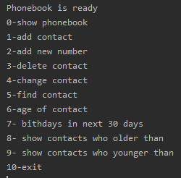

**Полный список реализованных функций**:

* Вывод всей телефонной книги на экран
* Добавление новой записи в телефонную книгу
* Изменение любого поля контакта
* Удаление любого контакта
* Добавление нового номера
* Поиск по телефонной книге
* Вывод возраста
* Вывод контактов с ближайшими днями рождения
* Вывод контактов, кто старше определенного возраста
* Вывод контактов, кто младше определенного возраста

Далее все функции будут рассмотрены более подробно:

**Вывод всей телефонной книги на экран**

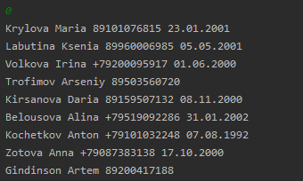

Телефонная книга представляется в виде списка всех контактов, где на каждой строке выводится вся имеющаяся информация о каком-то из пользователей. В начале строки выводятся **Фамилия** и **Имя** пользователя, разделенный пробелом, далее идут все **телефонные номера контакта** (1 или более), строка заканчивается полной **датой рождения контакта**, если она есть, так как поле является не обязательным.



Если телефонная книга пуста, не выводится ничего.

**Добавление новой записи в телефонную книгу**

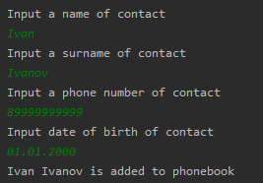

При добавлении новой записи в телефонную книгу, пользователь должен последовательно заполнить все поля.

**Имя** и **Фамилия** могут иметь латинские буквы, цифры и пробелы.

**Номер телефона** нового контакта должен начинаться с +7 или 8 и 10 цифр после этого.

**Дата рождения** является опциональным полем, поэтому должен содержать дату в формате дд.мм.гггг или просто быть пропущенным нажатием клавиши Enter.

После ввода данной информации проверяется формат всех введенных записей, если какое-то из требований не выполняется, то выводится сообщение об ошибке введенных данных.

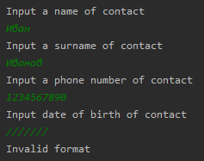

Если ошибок нет или она содержится лишь в необязательном поле, то выполняется проверка на уникальность введенных данных:

* Если в телефонной книге уже имеется контакт с таким же Именем, Фамилией и телефонным номером, то выводится сообщение, что данный контакт уже есть в телефонной книге.

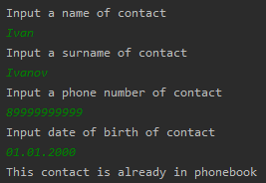

* Если в телефонной книге уже имеется контакт с таким же именем и фамилией, но номер не совпадает, то выполняется добавление нового номера к этому контакту

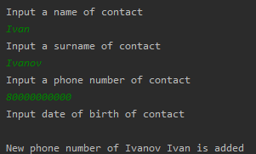

* Если имя и фамилия нового контакта уникальны, то выполняется добавление нового контакта в телефонную книгу.

**Изменение любого поля любого контакта**

Поиск контакта, нуждающегося в изменении выполняется с помощью уникального идентификатора, т.е. имени и фамилии, записанных как в телефонной книге

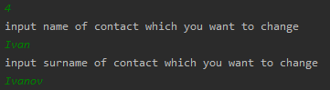

Если телефонная книга не содержит контакта с таким именем и фамилией, пользователю выводится соответствующее сообщение.

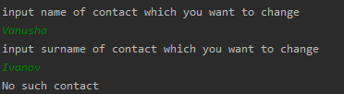

Затем выбирается одно из полей, которое пользователь хочет изменить



Изменение полей выполняется в соответствии с требованиями к формату, поэтому если новые данные не соответствуют требуемому виду, то выводится сообщение об ошибке и контакт не изменяется.

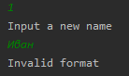

Если такие имя и фамилия уже содержатся в телефонной книге или у данного контакта уже содержится такой телефонный номер, то данные контакта тоже не обновляются.

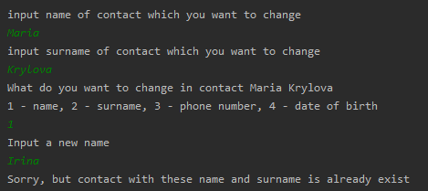

**Удаление любого контакта**

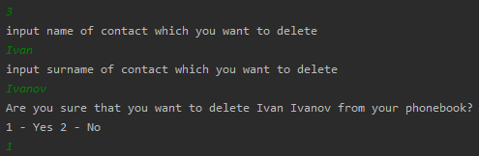

Поиск контакта выполняется с помощью уникального идентификатора, т.е. имени и фамилии, записанных как в телефонной книге

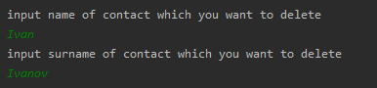

Если телефонная книга не содержит контакта с таким именем и фамилией, пользователю выводится соответствующее сообщение.

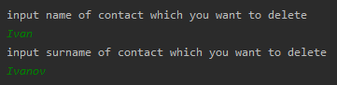

Перед удалением пользователь должен ответить, уверен ли он, что хочет удалить данный контакт из телефонной книге, при положительном ответе данные контакта удаляются из телефонной книги.



**Добавление нового номера**

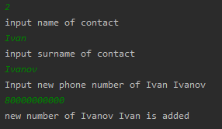

Поиск контакта выполняется с помощью уникального идентификатора, т.е. имени и фамилии, записанных как в телефонной книге

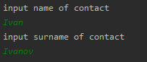

Если телефонная книга не содержит контакта с таким именем и фамилией, пользователю выводится соответствующее сообщение.

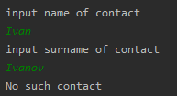

Затем пользователь должен ввести новый номер телефона, соответствующий требованиям ввода, иначе будет выведено сообщение об ошибке.



Если идентичный номер еще не содержится в данном контакте, то он добавляется, иначе выводится сообщение



**Поиск по телефонной книге**

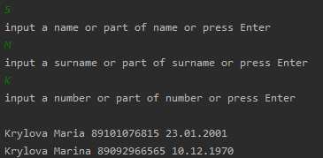

Поиск выполняется по всем полям, но при этом пользователь может пропускать или лишь частично заполнять поля. После заполнения пользователю выводится список всех контактов, соответствующих поиску.

**Вывод возраста**

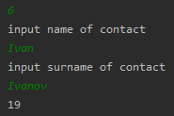

Поиск контакта выполняется с помощью уникального идентификатора, т.е. имени и фамилии, записанных как в телефонной книге

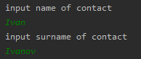

Если телефонная книга не содержит контакта с таким именем и фамилией, пользователю выводится соответствующее сообщение.

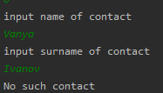

Затем, если в телефонной содержится информация о дате рождения, то программа выводит количество полных лет контакта

Иначе выводится сообщение об отсутствии информации о дате рождения

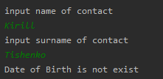

**Вывод контактов с ближайшими днями рождения**

Данная функция выводит Фамилию и Имя контактов, у кого дни рождения в следующие 30 дней



**Вывод контактов, кто старше определенного возраста**

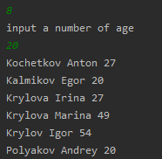

Программа просит пользователя ввести возраст, пользователей старше которого она выведет. Если пользователь получает на вход не число, программа выводит сообщение



**Вывод контактов, кто младше определенного возраста**

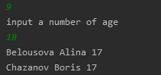

Программа просит пользователя ввести возраст, пользователей младше которого она выведет. Если пользователь получает на вход не число, программа выводит сообщение

